Défi | 00-2-04-Lecture de l’altimètre | 00-2-04-Lecture de l’altimètre

1 Quelle est la pression de référence réglée sur l’instrument et quelle est l’altitude indiquée par l’altimètre ? | #-Pression de référence :   
1013 hPa  
  
Probablement :  
Réglage QNE  
  
  
Altitude indiquée 3290 ft au-dessus de l’isobare 1013 hPa  
Probablement FL33-#

2 Quelle est la pression de référence réglée sur l’instrument et quelle est l’altitude indiquée par l’altimètre ? | #-Pression de référence :   
1009 hPa  
  
Réglage QNH ou QFE  
  
  
Altitude 11’830 ft  
  
Ne pas oublier l’aiguille des 10'000 ft-#

3 Je tourne le réglage de la pression dans le sens horaire (flèche) pour augmenter la pression de référence.  
Que devient l’altitude indiquée ? | #-l’altitude indiquée augmente (de 27 ft pour chaque hPA réglé en plus) -#

4 L’avion est stationné à Bressaucourt (elev 1860ft)  
Le réglage de la pression de référence est réglé sur 1013 hPA  
  
Durant la nuit, la pression atmosphérique chute de 5 hPa.  
  
Qu’indique l’altimètre le matin suivant après cette chute de pression ? | #-La chute de pression durant la nuit est interprétée par l’altimètre comme une augmentation d’altitude.  
  
1 hPA = 27 ft  
  
5 hPa = 135 ft  
  
L’altimètre indique alors : 1860 + 235 =1995 ft  
Si la presssion baisse, l’altitude indiquée augmente-#

5 Quel est l’avantage d’utiliser le calage QFE par rapport au QNH ? | #-Le pilote peut estimer facilement sa hauteur au-dessus de l’aérodrome-#

6 Quel sont les 2 inconvénients d’utiliser le calage QFE par rapport au QNH ? | 1) #-Le pilote ne peut pas évaluer facilement sa hauteur par rapport au relief existant (montagnes, obstacles indiqués sur la carte).-#  
  
2) #-Les avions volant ne peuvent pas estimer leur altitude respectives s’ils n’ont pas le même réglage QFE, ce qui est probable s’ils sont partis d’aérodromes différents. -#

7 Quel est l’avantage du calage QNE par rapport aux autres (QNH/QFE) ? | #-C’est un calage standard qui garantit la séparation verticale entre tous les avions qui l’utilisent. -#

8 Quel est l’inconvénient du calage QNE par rapport aux autres (QNH/QFE) ? | #-Ce calage ne donne aucune indication précise de la séparation verticale par rapport à la piste (QFE) ou au relief (QNH) -#

9 La pression ambiante à l’aérodrome de départ vaut 1020 hPa. A l’arrivée, la pression est de 1012 hPa. L’avion reste stable à une altitude indiquée de 5000ft durant tout le vol.   
  
De combien de pieds change son altitude réelle durant le vol ? | #-L’avion descend de 8hPa x 27 ft = 216 ft-#

10 La pression ambiante à l’aérodrome de départ (elev 1200ft) , comme à l’arrivée vaut 1020 hPa. L’avion vole à 5000 ft  
La température passe du départ à l’arrivée (à 5000ft) de 20°C à 12 °C   
  
Que devient son altitude réelle à l’issue du vol, avant la descente ? Indiquer une valeur ! | #-L’atmosphère devient plus dense. Il faut corriger selon la température.  
  
5000 ft – 0,4% x 8x5000 = 5000 – 160 = 4840ft-#

11 Pourquoi le passage d’un col, lors de fort vent, peut-il provoquer une erreur d’affichage dangereuse sur l’altimètre ? | #-Le vent provoque par effet Venturi un diminution locale de la pression ambiante. Cette diminution provoque une augmentation d’altitude indiquée. Le pilote corrige et se retrouve trop bas et risque de percuter le relief. -#

12 Un avion est posé sur un aérodrome situé au bord de la mer (elev = 0ft)  
Le QNH est de 1025, l’altimètre est réglé sur 1013. Quelle est l’altitude indiquée ?   
  
La température est conforme à ISA | #-L’altimètre indiquerait 0ft s’il était réglé sur 1025 hPA. Comme la pression réglée est plus basse, l’altimètre indique une altitude inférieure, ici 12 hPa x 27 ft en moins, donc -327 ft-#

13 Le pilote vole avec l’altimètre illustré. La température ambiante est de +20°C.  
Il s’est trompé lors du réglage du QNH qui vaut effectivement 1013  
  
Quelle est sa hauteur au-dessus de l’aérodrome situé à 1700 ft ? | #-BAK 2.1.3  
  
L’altimètre est réglé sur un QNH de 1034 hPA  
  
L’altitude indiquée est de 3430 ft  
  
  
  
  
  
  
  
  
  
  
1) Calcul de l’altitude calibrée  
Le QNH indiqué est trop élevé de 1034-1013 = 21 hPA  
  
Correction de pression 21hPA x 27 ft = 567 ft  
  
L’altitude calibrée (non corrigée selon l’erreur de température) vaut donc 3430 ft – 567 ft = 2863 ft  
  
2) correction liée à la température non ISA  
L’altitude de l’aérodrome est < 2000ft, on corrige donc par rapport à la mer,  
Température selon ISA à 2863ft :   
  
La température OAT est de 20°C, donc 20-9,27 =ISA +10,72°C  
Correction : alt =   
  
Plus chaud = plus haut  
L’altitude vraie (True altitude) réelle est de donc 2863 ft + 122,7 ft = 2985,7ft  
  
L’avion se trouve donc à 2985,7 – 1700 = 1285,7 ft au-dessus de l’aérodrome-# | #-BAK 2.1.3  
  
L’altimètre est réglé sur un QNH de 1034 hPA  
  
L’altitude indiquée est de 3430 ft  
  
  
  
  
  
  
  
  
  
  
1) Calcul de l’altitude calibrée  
Le QNH indiqué est trop élevé de 1034-1013 = 21 hPA  
  
Correction de pression 21hPA x 27 ft = 567 ft  
  
L’altitude calibrée (non corrigée selon l’erreur de température) vaut donc 3430 ft – 567 ft = 2863 ft  
  
2) correction liée à la température non ISA  
L’altitude de l’aérodrome est < 2000ft, on corrige donc par rapport à la mer,  
Température selon ISA à 2863ft :   
  
La température OAT est de 20°C, donc 20-9,27 =ISA +10,72°C  
Correction : alt =   
  
Plus chaud = plus haut  
L’altitude vraie (True altitude) réelle est de donc 2863 ft + 122,7 ft = 2985,7ft  
  
L’avion se trouve donc à 2985,7 – 1700 = 1285,7 ft au-dessus de l’aérodrome-#

Temps passé à ce défi : | |

Herausforderung | 00-2-04-Lecture de l’altimètre | 00-2-04-Lecture de l’altimètre

1 Wie hoch ist der am Instrument eingestellte Referenzdruck und wie hoch ist die vom Höhenmesser angezeigte Höhe? | #-Referenzdruck :   
1013 hPa  
  
Wahrscheinlich :  
QNE-Einstellung  
  
  
Angezeigte Höhe 3290 ft über der Isobare 1013 hPa.  
Wahrscheinlich FL33-#

2 Wie hoch ist der am Instrument eingestellte Referenzdruck und wie hoch ist die vom Höhenmesser angezeigte Höhe? | #-Referenzdruck :   
1009 hPa.  
  
Einstellung QNH oder QFE  
  
  
Höhe 11'830 ft.  
  
10'000 ft Nadel nicht vergessen ! -#

3 Ich drehe die Druckeinstellung im Uhrzeigersinn (Pfeil), um den Referenzdruck zu erhöhen.  
Was passiert mit der angezeigten Höhe? | #-Die angezeigte Höhe nimmt zu (um 27 ft für jeden zusätzlich eingestellten hPA). -#

4 Das Flugzeug ist in Bressaucourt (elev 1860ft) stationiert.  
  
Die Einstellung des Referenzdrucks ist auf 1013 hPA eingestellt.  
  
Während der Nacht fällt der Luftdruck um 5 hPa.  
  
Was zeigt der Höhenmesser am nächsten Morgen nach diesem Druckabfall an ? | #-Der Druckabfall während der Nacht, der vom Höhenmesser als Höhenzunahme interpretiert wird.  
  
1 hPA = 27 ft  
  
5 hPa = 135 ft  
  
Der Höhenmesser zeigt dann an: 1860 + 235 =1995 ft.  
Wenn der Druck sinkt, nimmt die angezeigte Höhe zu. -#

5 Was ist der Vorteil der Verwendung der QFE-Kalibrierung gegenüber der QNH-Kalibrierung ? | #-Der Pilot kann seine Höhe über dem Flugplatz leicht abschätzen. -#

6 Was sind die beiden Nachteile der Verwendung der QFE-Kalibrierung im Vergleich zum QNH ? | 1) #-Der Pilot kann seine Höhe in Bezug auf das vorhandene Relief (Berge, auf der Karte eingezeichnete Hindernisse) nicht leicht abschätzen.-#  
  
2) #-Fliegende Flugzeuge können ihre jeweilige Höhe nicht abschätzen, wenn sie nicht die gleiche QFE-Einstellung haben, was wahrscheinlich ist, wenn sie von verschiedenen Flugplätzen gestartet sind. -#

7 Was ist der Vorteil der QNE-Kalibrierung im Vergleich zu den anderen (QNH/QFE) ? | #-Dies ist eine Standardkalibrierung, die eine vertikale Trennung zwischen allen Flugzeugen, die sie verwenden, gewährleistet. -#

8 Was ist der Nachteil der QNE-Kalibrierung im Vergleich zu anderen (QNH/QFE) ? | #-Diese Kalibrierung gibt keine genaue Auskunft über die vertikale Trennung von der Landebahn (QFE) oder dem Relief (QNH). -#

9 Der Umgebungsdruck am Startflugplatz beträgt 1020 hPa. Bei der Ankunft beträgt der Druck 1012 hPa. Das Flugzeug bleibt während des gesamten Fluges stabil auf einer Höhe von 5000ft.   
  
Um wie viel Fuß ändert sich die tatsächliche Höhe während des Fluges? | #-Das Flugzeug sinkt um 8hPa x 27 ft = 216 ft-#

10 Der Umgebungsdruck am Startflugplatz (elev 1200ft) , wie auch bei der Ankunft beträgt 1020 hPa. Das Flugzeug fliegt in einer Höhe von 5000 ft.  
Die Temperatur sinkt vom Start bis zur Ankunft (in 5000ft) von 20 °C auf 12 °C.   
  
Was passiert mit seiner tatsächlichen Höhe am Ende des Flugs vor dem Sinkflug? Geben Sie einen Wert an! | #-Die Atmosphäre wird dichter. Es muss entsprechend der Temperatur korrigiert werden.  
  
5000 Fuß – 0,4 % x 8x5000 = 5000 – 160 = 4840 Fuß-#

11 Warum kann das Überqueren eines Passes bei starkem Wind zu einem gefährlichen Anzeigefehler auf dem Höhenmesser führen ? | #-Der Wind bewirkt durch den Venturi-Effekt eine lokale Reduzierung des Umgebungsdrucks.   
Diese Abnahme führt zu einem Anstieg der angezeigten Höhe.  
 Der Pilot korrigiert nach unten und riskiert, im Gelände zu gelangen-#

12 Ein Flugzeug wird auf einem Flugplatz gelandet, der sich am Meer befindet (elev = 0ft).  
Das QNH beträgt 1025, der Höhenmesser ist auf 1013 eingestellt. Wie hoch ist die angezeigte Flughöhe?   
  
Die Temperatur entspricht ISA. | #-Der Höhenmesser würde 0 Fuß anzeigen, wenn er auf 1025 hPA eingestellt wäre. Da der eingestellte Druck niedriger ist, zeigt der Höhenmesser eine geringere Höhe an, hier 12 hPa x 27 Fuß weniger, also -327 Fuß-#

13 Der Pilot fliegt mit dem abgebildeten Höhenmesser. Die Umgebungstemperatur beträgt +20 °C.  
Er hat sich bei der Einstellung des QNH vertan, das tatsächlich 1013 beträgt.  
  
Wie hoch ist er über dem Flugplatz, der sich in 1700 ft befindet ? | #-BAK 2.1.3  
  
Der Höhenmesser ist auf einen QNH von 1034 hPA eingestellt  
  
Die angegebene Höhe beträgt 3430 Fuß  
  
  
  
  
  
  
  
  
  
  
  
1) Berechnung der Calibrated altitude   
  
Der angezeigte QNH ist zu hoch von 1034-1013 = 21 hPA  
  
Druckkorrektur: 21hPA x 27 Fuß = 567 Fuß  
  
Die Calibrated altitude (Höhe nicht um Temperaturfehler korrigiert) beträgt daher 3430 Fuß – 570 Fuß = 2863 Fuß  
  
2) Korrektur im Zusammenhang mit dem Temperaturfehler  
Die Höhe des Flugplatzes beträgt < 2000 Fuß, daher korrigieren wir in Bezug auf das Meer,  
Temperatur laut ISA um 2863ft :   
  
Temperatur OAT ist 20°C, dann 20-9,27 =ISA +10,72°C  
Korrektur : alt =   
  
Wärmer = höher  
  
Die wahre Höhe True altitude beträgt also 2863 Fuß + 122,7Fuß = 2985,7 ft  
  
Das Flugzeug bewegt sich also um 2985,7 – 1700 = 1285,7 ft über dem Flugplatz. -# | #-BAK 2.1.3  
  
Der Höhenmesser ist auf einen QNH von 1034 hPA eingestellt  
  
Die angegebene Höhe beträgt 3430 Fuß  
  
  
  
  
  
  
  
  
  
  
  
1) Berechnung der Calibrated altitude   
  
Der angezeigte QNH ist zu hoch von 1034-1013 = 21 hPA  
  
Druckkorrektur: 21hPA x 27 Fuß = 567 Fuß  
  
Die Calibrated altitude (Höhe nicht um Temperaturfehler korrigiert) beträgt daher 3430 Fuß – 570 Fuß = 2863 Fuß  
  
2) Korrektur im Zusammenhang mit dem Temperaturfehler  
Die Höhe des Flugplatzes beträgt < 2000 Fuß, daher korrigieren wir in Bezug auf das Meer,  
Temperatur laut ISA um 2863ft :   
  
Temperatur OAT ist 20°C, dann 20-9,27 =ISA +10,72°C  
Korrektur : alt =   
  
Wärmer = höher  
  
Die wahre Höhe True altitude beträgt also 2863 Fuß + 122,7Fuß = 2985,7 ft  
  
Das Flugzeug bewegt sich also um 2985,7 – 1700 = 1285,7 ft über dem Flugplatz. -#

Für diese Herausforderung aufgewendete Zeit :: | |

--- Images extraites du document source ---

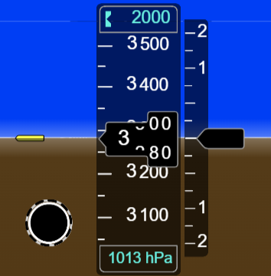

[image: image1.png]

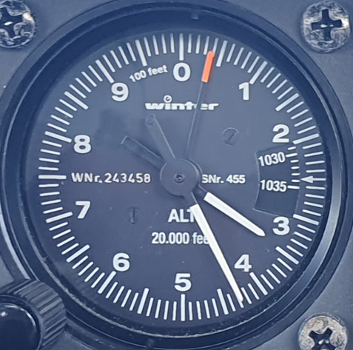

[image: image5.png]

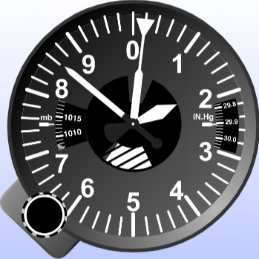

[image: image4.png]

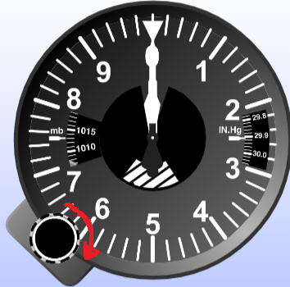

[image: image3.png]

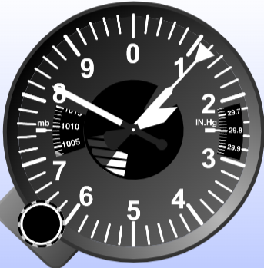

[image: image2.png]